Anexo 1. Test de ideas previas

Responde las siguientes preguntas de manera individual y de acuerdo a tus propios conocimientos.

- El estado gaseoso es uno de los estados de la materia, y al igual que los sólidos y los líquidos, existen diferentes gases con los que cotidianamente tenemos contacto y están presentes en nuestro medio ambiente. Menciona algunos ejemplos de estos gases:
______________________
¿Qué características tienen en común para ser considerados como gases?
______________________________________________________ __________________________________________________________________________________________________________________________________________________________________
______________________
______________________
______________________
______________________
______________________

- En un recipiente completamente cerrado (del que no puede escapar nada) se pone a calentar cierta cantidad de agua hasta que no queda nada de líquido, es decir, hasta que todo ha pasado a estado gaseoso. ¿En qué momento piensas que pesa más el recipiente?
Explica el porqué de tu respuesta:
_________________________________________________________________________________________________________________________________________________________________________________________________________________________________

- Cuando contiene el agua líquida sin calentar
- Cuando todo el líquido pasó a estado gaseoso
- En todo momento el recipiente pesa lo mismo

- Continuando con el mismo caso del punto anterior, ¿Cuál crees que será el volumen ocupado por todo el vapor?

a) El mismo que el del líquido b) El mismo, pero ocupando la parte alta c) Todo el recipiente
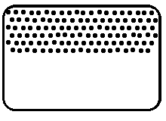
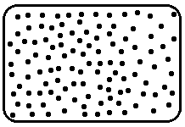
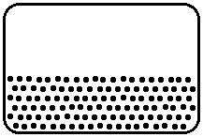

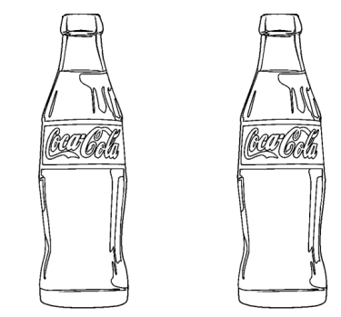
- En un experimento se registró el peso de una botella de gaseosa recién destapada. Luego de varios días dejando escapar el gas de la bebida se volvió a registrar el peso. ¿Cuál crees que fue el resultado del experimento? ¿Qué paso con el peso de la botella? ¿Qué sucedió con las burbujas?
Varios días después
_________________________________________________________________
_________________________________________________________________
_________________________________________________________________
_________________________________________________________________
_________________________________________________________________

- Los gases a menudo se representan como sustancias formadas por partículas, y en los dibujos, estas partículas se representan por medio de puntos. Utiliza puntos para representar las partículas de aire en cada uno de los siguientes casos:
Erlenmeyer cerrado después de extraída una parte del aire
El Erlenmeyer conectado a una jeringa que extrae parte del aire de su interior
Aire contenido en un Erlenmeyer sellado

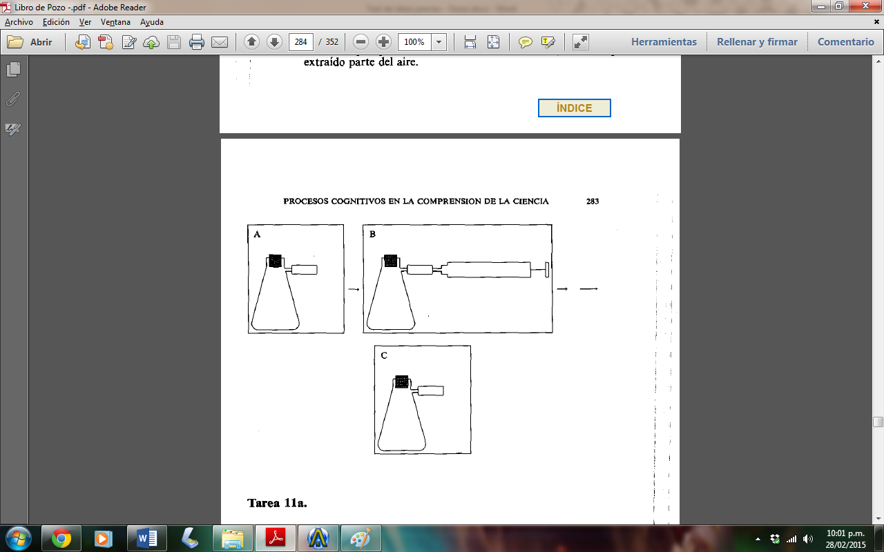

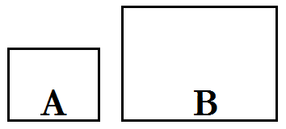
- Se tienen dos recipientes (A y B) y cada uno de ellos contiene la misma cantidad de un gas. ¿En cuál de los dos recipientes hay más presión? Representa con puntos la distribución de las partículas en cada recipiente. Explica el porqué de tu respuesta.
________________________________________________________
________________________________________________________
________________________________________________________
________________________________________________________

- Cuando en una habitación se destapa un perfume, después de cierto tiempo en cualquier parte de la habitación se puede percibir el aroma. Esto indica que las partículas del gas se mueven y se dispersan por toda la habitación. ¿Cómo piensas que se mueven estas partículas?
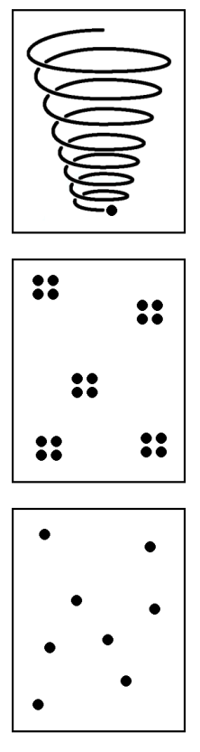

a) En espiral por toda la habitación

b) Las partículas se mueven en conjunto, pasando por sitios diferentes de la habitación

c) Cada partícula se mueve todo el tiempo en cualquier dirección.

Explica el porqué de tu respuesta:

_______________________________________________________________________________________________________________________________________________________________________________________________________________________________________________________________________________________________________________________________________________________________

- En un frasco completamente cerrado (del que no puede ingresar ni escapar gas) se mantiene contenido un gas de color gris. El frasco se deja al lado de una ventana en donde el sol calienta el recipiente y por lo tanto el gas que contiene. ¿Cuáles de las siguientes posibilidades piensas que ocurren con el gas dentro del frasco?

- Sube la temperatura del gas
- Las partículas del gas se mueven más lento
- Las partículas del gas se mueven más rápido
- La velocidad de las partículas es la misma
- La presión del gas dentro del recipiente aumenta
- La presión del gas dentro del recipiente disminuye
- La presión del gas dentro del frasco se mantiene igual
- El frasco pesa más que cuando el gas estaba frio
- El frasco pesa menos que cuando el gas estaba frio
- No cambia el peso del frasco

Gracias.

